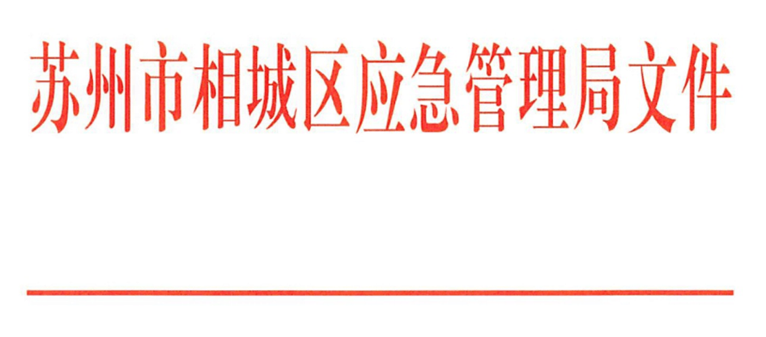

相应急〔2023〕68号

关于全区危险化学品三级安全生产标准化
达标企业的公告

根据《市应急管理局关于印发<苏州市企业三级安全生产标准化定级实施办法（试行）>的通知 》（苏应急规〔2022〕1号）之规定。通过企业自评申请、评审单位评审、评审组织单位审核、定级单位审查、公示等工作程序，中国石化销售股份有限公司江苏苏州兴龙加油站等35家加油站通过三级安全生产标准化复评考核，现予以公告，有效期自公告之日起三年。

附件：危险化学品三级安全生产标准化企业名单

苏州市相城区应急管理局
2023年12月22日
（此件公开发布）
附件：
危险化学品三级安全生产标准化企业名单
序号 | 镇（区） | 企业名称 | 行业/专业
1 | 元和街道 | 中国石化销售股份有限公司江苏苏州超越加油站 | 危险化学品
2 | 元和街道 | 中国石油天然气股份有限公司江苏苏州华元路便利加油点 | 危险化学品
3 | 元和街道 | 中国石化销售股份有限公司江苏苏州庆元路便利加油点 | 危险化学品
4 | 元和街道 | 中国石油天然气股份有限公司江苏苏州上高路加油站 | 危险化学品
5 | 阳澄湖镇 | 苏州市相城区阳澄湖澄和加油站 | 危险化学品
6 | 阳澄湖镇 | 中国石油天然气股份有限公司江苏苏州新泾加油站 | 危险化学品
7 | 阳澄湖镇 | 中石化壳牌（江苏）石油销售有限公司湘城加油站 | 危险化学品
8 | 阳澄湖镇 | 中国石油天然气股份有限公司江苏苏州官桥加油站 | 危险化学品
9 | 阳澄湖镇 | 中国石油天然气股份有限公司江苏苏州官泾加油站 | 危险化学品
10 | 渭塘镇 | 中国石化销售股份有限公司江苏苏州兴龙加油站 | 危险化学品
11 | 渭塘镇 | 苏州市渭海加油有限公司 | 危险化学品
12 | 渭塘镇 | 苏州市相城区渭西加油站 | 危险化学品
13 | 渭塘镇 | 中国石化销售股份有限公司江苏苏州苏慕加油加气站 | 危险化学品
14 | 渭塘镇 | 苏州市相城澄湖石化有限责任公司方浜加油站 | 危险化学品
15 | 渭塘镇 | 苏州市相城澄湖石化有限责任公司永昌加油站 | 危险化学品
16 | 渭塘镇 | 中国石油天然气股份有限公司江苏苏州中渭加油站 | 危险化学品
17 | 望亭镇 | 中国石化销售股份有限公司苏州新星加油站 | 危险化学品
18 | 望亭镇 | 中石化壳牌（江苏）石油销售有限公司苏州望亭加油站 | 危险化学品
19 | 望亭镇 | 中国石油天然气股份有限公司江苏苏州相城华亭加油站 | 危险化学品
20 | 太平街道 | 中国石油天然气股份有限公司江苏苏州太平加油站 | 危险化学品
21 | 太平街道 | 中国石油天然气股份有限公司江苏苏州鑫泰加油站 | 危险化学品
22 | 太平街道 | 苏州市相城澄湖石化有限责任公司花倪加油站 | 危险化学品
23 | 太平街道 | 中国石油天然气股份有限公司江苏苏州利民加油站 | 危险化学品
24 | 黄桥街道 | 中国石化销售股份有限公司苏州张庄加油站 | 危险化学品
25 | 黄桥街道 | 中石化壳牌（江苏）石油销售有限公司苏州黄桥加发加油站 | 危险化学品
26 | 黄埭镇 | 苏州市相城澄湖石化有限责任公司金龙加油站 | 危险化学品
27 | 黄埭镇 | 中石化壳牌（江苏）石油销售有限公司苏州东桥加油站 | 危险化学品
28 | 黄埭镇 | 中国石油天然气股份有限公司江苏苏州黄埭加油站 | 危险化学品
29 | 高铁新城 | 中石化壳牌（江苏）石油销售有限公司苏州海湾加发加油站 | 危险化学品
30 | 澄阳街道 | 中国石化销售股份有限公司江苏苏州澄阳路便利加油点 | 危险化学品
31 | 澄阳街道 | 中石化壳牌（江苏)石油销售有限公司苏州苏常加油站 | 危险化学品
32 | 漕湖街道 | 中国石油天然气股份有限公司江苏苏州太东路加油站 | 危险化学品
33 | 漕湖街道 | 苏州中油嘉亿漕湖大道加油服务有限公司 | 危险化学品
34 | 北桥街道 | 苏州市相城澄湖石化有限责任公司灵峰加油站 | 危险化学品
35 | 北桥街道 | 中国石油天然气股份有限公司江苏苏州北桥加油站 | 危险化学品

